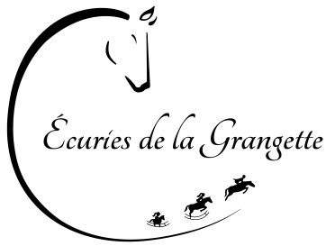
ECURIES DE LA GRANGETTE
Domaine de la Grangette haute 11590 OUVEILLAN
04 68 46 99 67 (06 60 65 62 24, urgences ou SMS)
ecuriesgrangette@gmail.com
PROGRAMME MAI ET JUIN 2021
Inscriptions auprès des enseignants
Nous sommes ouverts dans le respect du couvre feu et du protocole sanitaire : en particulier LAVAGE DES MAINS OBLIGATOIRE A L’ARRIVÉE, port du masque (sauf à cheval), distanciation physique de 2m.
Votre centre équestre change de propriétaire le 1er juillet ! Mais …
L’AVENTURE CONTINUE!!! :
Céline devient gérante des activités équestres et Alan propriétaire

- Jeudi 13 après midi et vendredi 14 matin : journées coup de main !
Grand rangement en prévision du changement de propriétaire
- 23 et 24 Mai (Pentecôte) : TREC par équipes sur 2 jours : bivouac au club, grillade, concours de pétanque COMPLET
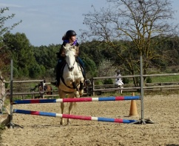
- Dimanche 6 juin MASTER du club
Type Derby: avec partie du parcours en sortant de la carrière!
Tous niveaux ! (35€, pens. ½ pens. 25€)
- 12 juin FÊTE DE FIN D’ANNEE
* Animations équestre s dans le cadre des cours du samedi, ceux qui montent un autre jour peuvent participer (15€)
* Apéritif offert par le centre équestre
Présentation de la nouvelle équipe et au revoir de Véro…
* Concert de musique africaine avec ZIZA
* Repas préparé par les « MANGETOUT » 15€ (vin et café non compris), enfants moins de 10 ans 12€ moins de 5 ans gratuit régler impérativement à l’avance
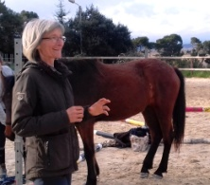
- 19/20 Juin Stage équitation éthologique avec Ghislaine Joubert,
PASSAGE DES SAVOIRS 1, 2 et 3 !
- Dimanche 27 JUIN : STAGE avec MANON
Découvrez son nouveau concept : « Complicité Equine »!
- LES COURS ONT LIEU JUSQU’AU 19 JUIN INCLU
ECURIES DE LA GRANGETTE
Domaine de la Grangette haute 11590 OUVEILLAN
04 68 46 99 67 (06 60 65 62 24, urgences ou SMS)
ecuriesgrangette@gmail.com
PROGRAMME MAI ET JUIN 2021
Inscriptions auprès des enseignants
Nous sommes ouverts dans le respect du couvre feu et du protocole sanitaire : en particulier LAVAGE DES MAINS OBLIGATOIRE A L’ARRIVÉE, port du masque (sauf à cheval), distanciation physique de 2m.
Votre centre équestre change de propriétaire le 1er juillet ! Mais …
L’AVENTURE CONTINUE!!! :
Céline devient gérante des activités équestres et Alan propriétaire

- Jeudi 13 après midi et vendredi 14 matin : journées coup de main !
Grand rangement en prévision du changement de propriétaire
- 23 et 24 Mai (Pentecôte) : TREC par équipes sur 2 jours : bivouac au club, grillade, concours de pétanque COMPLET
- Dimanche 6 juin MASTER du club
Type Derby: avec partie du parcours en sortant de la carrière!
Tous niveaux ! (35€, pens. ½ pens. 25€)
- 12 juin FÊTE DE FIN D’ANNEE
* Animations équestre s dans le cadre des cours du samedi, ceux qui montent un autre jour peuvent participer (15€)
* Apéritif offert par le centre équestre
Présentation de la nouvelle équipe et au revoir de Véro…
* Concert de musique africaine avec ZIZA
* Repas préparé par les « MANGETOUT » 15€ (vin et café non compris), enfants moins de 10 ans 12€ moins de 5 ans gratuit régler impérativement à l’avance
- 19/20 Juin Stage équitation éthologique avec Ghislaine Joubert,
PASSAGE DES SAVOIRS 1, 2 et 3 !
- Dimanche 27 JUIN : STAGE avec MANON
Découvrez son nouveau concept : « Complicité Equine »!
- LES COURS ONT LIEU JUSQU’AU 19 JUIN INCLU

